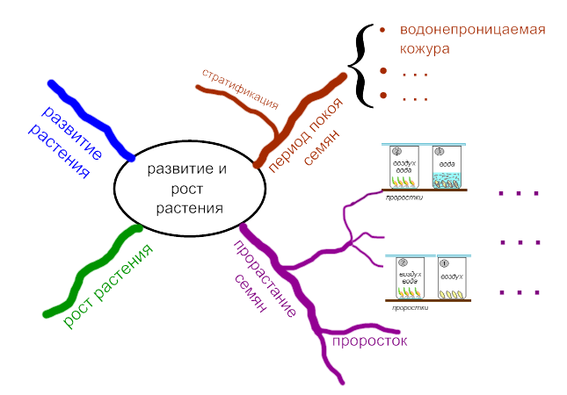6 _____ класс ФИ_____________________